运载工程与力学学部 2021 年硕士研究生招生考试调整与调剂缺额与报名通知

根据《运载工程与力学学部 2021 年硕士研究生复试录取办法》
（http://vehicle.dlut.edu.cn/info/1050/23392.htm）的规定，现将各专 业调剂缺额、报名、调剂复试相关要求通知如下：

一、调整缺额与复试比例
专业代码与名称 | 研究方向代码与名称 | 调整缺额 | 调整复试比例
085500 机械 | 05 先进结构智能设计 | 74 | 140%
 | 06 工业装备结构分析
 | 07 制造工艺力学
 | 08 工程科学计算自主软件
085500 机械 | 10 飞行器总体设计 | 11 | 140%
 | 11 飞行器控制技术
 | 12 飞行器结构设计
 | 13 飞行器特种材料制备
 | 14 飞行器气动与推进
二、调整报名与复试要求
（一）调整对象
1、接受 2021 年进入第一志愿学科（类别）、专业（领域）（即运载工程
与力学学部机械 085500 专业领域）复试未被录取的全日制专业学位考生， 外语能力测试、综合素质和能力考核、专业素质和能力考核、心理测试未缺考，第一志愿学科（类别）、专业（领域）与申请调整学科（类别）、专业（领域）相同（二级学科代码相同）的考生。

2、非全日制专业不接收调整。
（二）调整排序规则
1、考生只能选择机械（085500）05-08 或 10-14 方向中的一个进行调整申报，其中 05-08 方向统一排序录取，10-14 方向统一排序录取。调整考生按初试成绩由高到低排序进入调整复试，在调入学科领域（研究方向） 一次录取考生之后排序，依次录取。
2、调整后仍缺额的学科领域将进行调剂，调剂规则详细信息参看该专业后续具体调剂通知。调剂考生在本学科领域调整录取考生之后排序，依次录取。
（三）调整流程
1、调整报名时间为 2021 年 3 月 22 日 0:00—12:00（12 小时）。
2、申请调整考生提交《运载工程与力学学部 2021 年统招硕士研究生学科内调整申请表》（见附件 1）发送至学部指定邮箱 yuqingwang@dlut.edu.cn
（附件命名及邮件主题均为：姓名-考生编号-调整申请表），同时须通过“大 连 理 工 大 学 研 究 生 招 生 管 理 信 息 系 统 ”（ 网 址 为http://202.118.65.123:8080/ksxt/login.aspx）“研究方向调剂申请”模块进行申报。
3、对申请调整考生进行复试资格审核，资格审核根据调整办法中的调整要求进行，资格审查不合格者不予调整。调整资格审核结果须在考生报名36 小时内回复。
4、学部会在 3 月 22 日 15 点前在学部官网公布调整复试名单，请务必关注并按以下时间参加调整复试，参加调整复试的考生需加入调整复试钉钉群（见文末）。
（四）复试内容及分数

所有考生调整复试时均认定一志愿外语能力测试的成绩，综合素质和 能力考核及专业素质和能力考核部分须重新进行考核，考核内容及分数参考本单位复试录取办法中的说明。

三、调整复试安排
专业代码与名称 | 研究方向代码与名称 | 调整复试时间 | 抽号时间
085500 机械 | 05 先进结构智能设计 | 2021 年 3 月 23 日  8：30 | 2021 年 3 月 22 日  15:00-15:30
 | 06 工业装备结构分析
 | 07 制造工艺力学
 | 08 工程科学计算自主软件
085500 机械 | 10 飞行器总体设计 | 2021 年 3 月 23 日  8：30 | 2021 年 3 月 22 日  15:00-15:30
 | 11 飞行器控制技术
 | 12 飞行器结构设计
 | 13 飞行器特种材料制备
 | 14 飞行器气动与推进
四、调剂缺额与复试比例
专业代码 | 专业名称 | 调剂缺额 | 调剂复试比例
0801J1 | 航空航天系统科学与工程 | 2 | 200%
082403 | 水声工程 | 3 | 200%
五、调剂报名与复试要求
- 本次调剂接受进入复试未被录取的考生报名，报名具体要求与进入 调剂复试规则详见本单位复试录取办法。
- 符合调剂要求的考生请登陆中国研究生招生信息网“全国硕士研究 生招生考试网上调剂系统”申请调剂。
3.调剂报名时间为 2021 年 3 月 22 日 0:00——3 月 22 日 12:00（12 小

时）
- 请报名考生及时到调剂系统查看，如果接到复试通知，应于 3 月 22

日 15 点 30 分前通过调剂系统确认回复，并请按要求参加调剂复试。
- 所有考生调剂复试时外语能力测试、综合素质和能力考核及专业素 质和能力考核部分须重新进行考核，考核内容及分数参考本单位复试录取办法中的说明。
- 参加调剂复试的考生需在 3 月 22 日 15--16 点（其他时间不接收） 将以下调剂资格审查材料的扫描件或照片发送至学部指定邮箱yuqingwang@dlut.edu.cn，一志愿报考我学部各专业进入复试未被录取的考生无需再次提交审查材料。

准考证；文件命名：“1+考生姓名+准考证号+准考证”。
- 身份证（正反面）；其中少数民族考生身份以报考时查验的身份证为准，复试时不得更改。文件命名：“2+考生姓名+准考证号+身份证”。
- 往届考生的学历学位证书，应届考生的学生证（每一页均须提交）;

文件命名：“3+考生姓名+准考证号+学历学位证书或学生证”。
- 未通过网上学历(学籍)校验的考生需提供相关学历（学籍）的《教育部学历证书电子注册备案表》（认证报告）；文件命名：“4+考生姓名+准考证号+电子注册备案表”。
- 《诚信复试承诺书》（见附件 2）；文件命名：“5+考生姓名+准考证号

+诚信复试承诺书”。
- 《大连理工大学硕士研究生思想政治与综合文化素质考核表》（见附件 3）；文件命名：“6+考生姓名+准考证号+思政考核表”。
以上每个材料以“序号+考生姓名+准考证号+材料名称”进行命名。所有材料存至一个压缩包，以“考生姓名+准考证号+复试专业”进行命名

- 录取的考生须在 3 月 23 日 16 点前通过调剂系统确认待录取通知， 若未确认视为放弃录取，按照总成绩排序依次录取后序考生。

六、调剂复试安排
专业代码 | 专业名称 | 调剂复试时间 | 抽号时间
0801J1 | 航空航天系统科学与工程 | 2021 年 3 月 23 日  8：30 | 2021 年 3 月 22 日  15:00-15:30
082403 | 水声工程 | 2021 年 3 月 23 日  8：30 | 2021 年 3 月 22 日  15:00-15:30
七、联系方式 联系人：王老师
联系电话：0411-84709484
请参加运载工程与力学学部 2021 年硕士研究生调整与调剂复试的同学按调入专业加入相应钉钉群，入群申请需填写真实姓名。
专业代码及名称 | 研究方向代码及名称 | 钉钉群二维码
085500 机械 | 05 先进结构智能设计 | 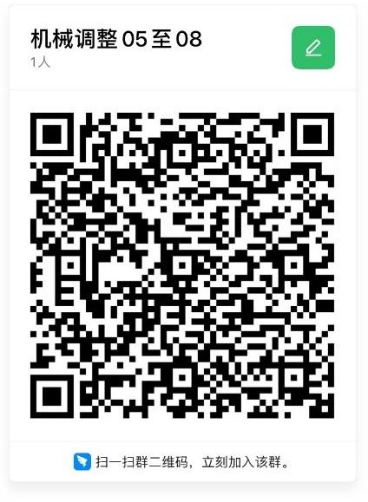
 | 06 工业装备结构分析
 | 07 制造工艺力学
 | 08 工程科学计算自主软件
085500 机械 | 10 飞行器总体设计

 | 11 飞行器控制技术 | 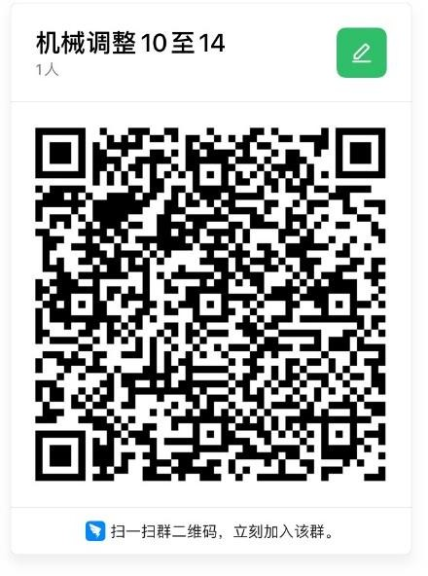
 | 12 飞行器结构设计
 | 13 飞行器特种材料制备
 | 14 飞行器气动与推进
0801J1 航空航天系统科学与工程 |  | 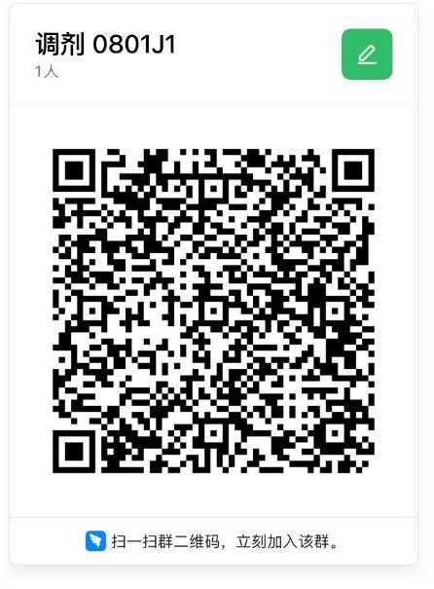
082403 水声工程 |  | 